Panasonic startet Firmware-Version 2.1 für LUMIX S1
Das Update ist ab sofort verfügbar und bietet Unterstützung für RAW-Videoausgabe
PRESSEINFORMATION
Nr.023/FY 2020, Juli 2020

Hamburg, Juli 2020 - Panasonic veröffentlicht das LUMIX S1H Firmware-Update Version 2.1, das die Ausgabe von RAW-Videodaten unterstützt. Es ist ab sofort zum Download verfügbar.

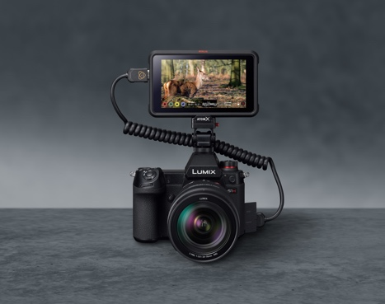
Die neue Firmware wurde in Zusammenarbeit mit Atomos entwickelt, einem international agierenden Hersteller von Equipment für professionelle Filmemacher. Sie ermöglicht die Ausgabe von maximal 5,9K/29,97p und 4K/59,94p*¹ RAW-Videodaten über HDMI, um sie als Apple ProRes RAW auf dem HDR-Monitorrekorder Atomos Ninja V 4K zu speichern. Darüber hinaus bietet das Update 3,5K Anamorphic 4:3. Die Firmware steht allen S1H-Nutzern kostenlos zur Verfügung. Auf diese Weise ermöglicht Panasonic Filmemachern immer den Einsatz innovativster Lösungen.

Die Firmware wird auf der LUMIX Global Customer Support-Website am 28. Juli 2020 ab 8 Uhr morgens verfügbar sein: https://av.jpn.support.panasonic.com/support/global/cs/dsc/

*¹ 4128x2176(17:9), angekündigt als "C4K" auf der IBC2019. Entspricht C4K (4096×2160) wie von Digital Cinema Initiatives (DCI) definiert.

LUMIX S1H Firmware-Version 2.1 im Überblick

- RAW-Videodatenausgabe über HDMI
- [5,9K] / [4K] / [Anamorph (4:3) 3,5K] 12-Bit-RAW-Videodaten können über HDMI ausgegeben werden.
- Das Apple ProRes RAW kann auf Atomos Ninja V aufgezeichnet werden. *²

Bereich | Auflösung | Frame Rate | Seiten-  verhältnis | HDMI Ausgang
Full-Frame | 5,9K (5888x3312) | 29,97p/25p/23,98p | 16:9 | 12-bit
Super 35mm | 4K (4128x2176) | 59,94p/50p/29,97p/25p/23,98p | 17:9 | 12-bit
Super 35mm Anamorph | 3,5K (3536x2656) | 50p/29,97p/25p/23,98p | 4:3 | 12-bit

- V-Log oder Rec.709 ist während der RAW-Ausgabe auf dem Live View-Monitor wählbar.
- Shooting Hilfsfunktionen wie WFM (Wave Form Monitor), Vektorscope, Luminance Spot Meter, Zebramuster können während der RAW-Ausgabe verwendet werden.
- Ein LUT-Profil (Look Up Table), das exklusiv für mit NINJA V aufgezeichnete RAW-Videos entwickelt wurde, ist auf der folgenden Kundensupport-Website verfügbar, um die gleiche Farbkorrektur wie bei V-Log/V-Gamut vorzunehmen.*³ Die Farben können zwischen den mit Panasonic-Kameras der Varicam-, EVA1- und GH5-Serie aufgezeichneten Aufnahmen leicht angepasst werden, um die Aufnahmen zu kombinieren. https://panasonic.jp/support/global/cs/dsc/download/lut/s1h_raw_lut/index.html

*² Wählbare Aufnahmemodi hängen von der Version des ATOMOS NINVA V ab.
Je nach Situation sind möglicherweise nicht alle Funktionen verfügbar.
*³ Für die Bearbeitung von RAW-Videos, die mit NINJA V aufgenommen wurden, ist Software erforderlich, die Apple ProRes RAW unterstützt.

- Ninja V / ATOMOS sind eingetragene Warenzeichen von ATOMOS Limited.
- Apple und ProRes sind Marken oder eingetragene Marken von Apple Inc. in den Vereinigten Staaten und/oder anderen Ländern.
- Design und Spezifikationen können ohne vorherige Ankündigung geändert werden.

Über Panasonic:
Die Panasonic Corporation gehört zu den weltweit führenden Unternehmen in der Entwicklung von innovativen Technologien und Lösungen für eine Vielzahl von Anwendungen in den Geschäftsfeldern Consumer Electronics, Housing, Automotive und B2B Business. Im Jahr 2018 feierte der Konzern sein hundertjähriges Bestehen. Weltweit expandierend unterhält Panasonic 528 Tochtergesellschaften und 72 Beteiligungsunternehmen. Im abgelaufenen Geschäftsjahr (Ende 31. März 2020) erzielte das Unternehmen einen konsolidierten Netto-Umsatz von 61,9 Milliarden EUR. Panasonic hat den Anspruch, durch Innovationen über die Grenzen der einzelnen Geschäftsfelder hinweg, Mehrwerte für den Alltag und die Umwelt seiner Kunden zu schaffen. Weitere Informationen über das Unternehmen sowie die Marke Panasonic finden Sie unter www.panasonic.com/global/home.html und www.experience.panasonic.

Weitere Informationen:

Panasonic Deutschland
eine Division der Panasonic Marketing Europe GmbH
Winsbergring 15
22525 Hamburg

Ansprechpartner für Presseanfragen:
Michael Langbehn
Tel.: 040 / 8549-0
E-Mail: presse.kontakt@eu.panasonic.com

